
Карточка № 1
1-вариант
Реши задачу:

Посадили 6 ёлочек, а сосёнок в 3 раза больше. Сколько
сосёнок посадили?
--------------------------------------------------------------------------
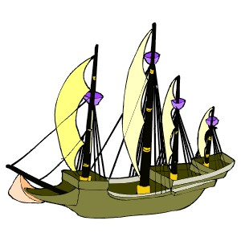
Карточка № 1
2-вариант
Реши задачу:
Продали 9 курток, а пальто в 3 раза больше.
Сколько пальто продали?

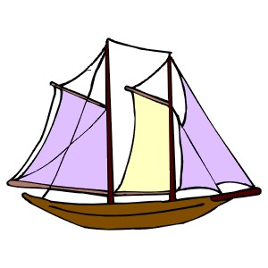
--------------------------------------------------------------------------
Карточка № 2
1-вариант
Реши задачу:

В корзине 4 подосиновика, а подберёзовиков в 5 раз больше.
Сколько подберёзовиков в корзине?
--------------------------------------------------------------------------
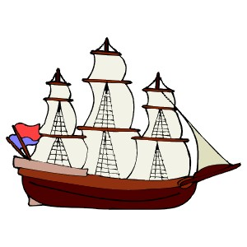
Карточка № 2
2-вариант
Реши задачу:

В одном доме 8 этажей, а во втором доме этажей в 2 раза больше.
Сколько этажей во втором доме?
--------------------------------------------------------------------------
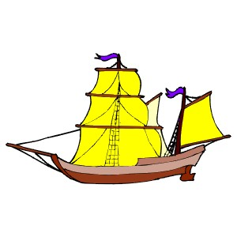
Карточка № 3
1-вариант
Реши задачу:

Мила нарисовала 15 кружочков, а треугольников в 3 раза меньше.
Сколько треугольников нарисовала Мила?

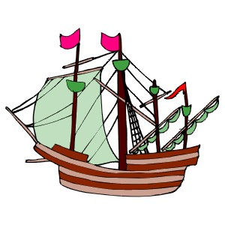
------------------------------------------------------------------------
Карточка № 3
2-вариант
Реши задачу:
В коробках лежало 20 эклеров, а корзиночек в 4 раза меньше.
Сколько корзиночек лежало в коробках?
--------------------------------------------------------------------------
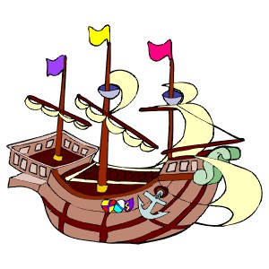
Карточка № 4
1-вариант
Реши задачу:

У Серёжи 10 блокнотов, а Альбомов в 5 раз меньше. Сколько
альбомов у Серёжи?

--------------------------------------------------------------------------
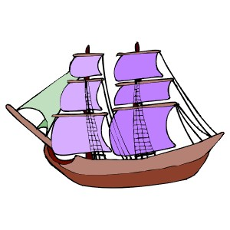
Карточка № 4
2-вариант
Реши задачу:

У Юли 20 открыток, а марок в 2 раза меньше. Сколько марок
у Юли?

